SCHOLA-VRIENDEN-CONTACT
Uitgave van de Schola Cantorum Karolus Magnus te Nijmegen
Redactie: Frans de Bont, Koos Leemker en Jan Timmermans
Redactieadres: Kasteellaan 102, 6602 DK Wijchen.
tel.: 024 – 6415707; e-mailadres: jfleemker@kpnmail.nl
12e jaargang nummer1 januari 2019
In een aparte brief die u kortgeleden ontving bent u op de hoogte gesteld van het opheffen van de Stichting Vrienden van de schola per 1 -1 – 2019.
En zoals ook in die brief vermeld hopen wij van harte dat u de schola wilt blijven steunen.
Deze redactie blijft trouw zijn werk doen en de schola blijft ook intensief bezig het culturele erfgoed dat het Gregoriaans toch is verder te promoten.
Zie onderstaande verslagen en plannen voor 2019.
Jan Timmermans
*-*-*-*-*
Een overzicht van onze activiteiten sinds het vorige vriendencontact.
Op 15 september samen met het Gregoriaans koor Dukenburg de uitvaart gezongen voor dhr. Van Leeuwen in de Sacramentskerk in Brakkenstein. Op 18 oktober samen met het GKD de uitvaart gezongen van dhr. Hylkema in de O.L.V. van Zeven Smartenkerk in Molenhoek.

Concert ´Metten van St.-Lebuinus’, Lebuinuskerk, Deventer
op 18-11-2018

De Schola Karolus Magnus voerde dit concert uit op uitnodiging van de Stichting Concerten van de Lebuinuskerk in het jaar waarin de viering van ‘Deventer 1250 jaar’ plaatsvindt.
St.-Lebuinus verbleef rond het jaar 770 een vijftal jaren als missionaris onder de Saksen in IJsselstreek en stichtte er twee kerken: in Deventer en Wilp. De jonge missionaris overleed aan een longaandoening. In de elfde eeuw werd zijn gebeente overgebracht naar de Grote kerk van Deventer en werd hij er de patroon van de pas gestichte stad. Voor die gelegenheid is destijds het Officie van St.-Lebuinus gecomponeerd. Daarvan zijn de Metten het indrukwekkendst, opgetekend in het 12^{e-} eeuwse Antifonale van Utrecht. Stan Hollaardt heeft het eerste deel van deze Metten zowel de teksten als het notenschrift getransformeerd om tot deze moderne uitvoering te komen, een werk van jaren.
Om half vijf kwamen de zangers vanuit de sacristie de prachtige, ruime kerk binnen, waar ongeveer 200 luisteraars hen opwachtten. Onder het zingen van de hymne ‘Votorum Deus arbiter’ trokken zij door de ommegangen naar de plek in de ruimte vóór het hoogkoor. Daar namen zij plaats op de twee tegenover elkaar opgestelde rijen stoelen, zoals gebruikelijk is tijdens de officies in de kloosterkerken.
De Metten werden ingeleid met het Invitatorium, bestaande uit de antifoon ‘Altithrono Domino’ en een door twee voorzangers gezongen lofzang over Gods grootheid, waarvan de verzen telkens door de antifoon worden onderbroken. Vervolgens werden er drie psalmen gezongen, elk met een antifoon, gewijd aan St.-Lebuinus: de antifoon ‘Sanctus Lebuinus in infantia’ met psalm 1, de antifoon ‘In pueritia’ met Psalm 2 en de antifoon ‘Studiorum litteralium’ met psalm 3.
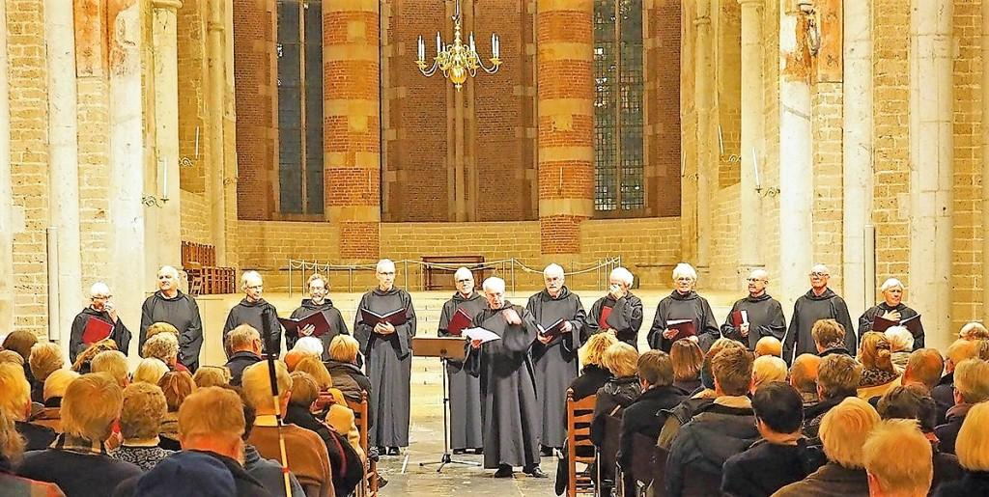
Na een paar gebeden, waaronder het Pater noster werden er drie lecties gezongen, telkens door één van de zangers. Deze bevatten verhalen over het leven en sterven van de priester en belijder St.-Lebuinus. Zij werden steeds gevolgd door een prachtig responsorium, respectievelijk ‘Sanctus Lebuinus in infantia sua’, ‘In pueritie’ en ‘Bonorum omnium’. Daarna werden de Metten afgesloten met gebed en zegening.
Uit volle borst zongen we daarna het ‘Te Deum laudamus, te Dominum confitemur’.
Het publiek applaudisseerde enthousiast. Er volgde een toegift in de vorm van het door de dirigent gecomponeerde ‘Fide Deo’, een gregoriaanse antifoon getoonzet op de tekst van de koepel van de kerk. We oogstten van vele zijden veel lof in gesprekken bij het uitgaan van de kerk. Er werden flink wat exemplaren van het boek ‘Lebuinus herontdekt’+CD verkocht.
Zelf zijn wij als koor mét de dirigent erg tevreden. We hadden ons intensief voor- bereid en hebben het gevoel dat we een topprestatie hebben geleverd. Niettemin zijn er, -kritisch als we blijven-, in de evaluatie tijdens de daarop volgende repetitie een aantal kritische noten gekraakt.
Frans de Bont
*-*-*-*-*
"Rorate caeli desuper" - Viering van de Eerste zondag van de Advent
op zondag 2 december 2018 in de Sint-Petrusbasiliek te Oirschot

Al vroeg begaven we ons die ochtend op weg naar de prachtige Sint-Petrusbasiliek,
gelegen aan het historische plein van Oirschot. Ontvangst met koffie of thee, afspraken maken over onze plaats op het priesterkoor tussen de schitterende -geschonken - koorbanken en de akoestiek van de kerk ervaren door flink in te zingen. Dat was onze start.
Om 10.30 uur begon de viering. De kerk was goed gevuld met parochianen van de Sint-Odulphus van Brabantparochie. Zij waren via het gelijknamige parochieblad in september al op de hoogte gebracht van ons optreden op deze zondag door pastor Wilfred van Nunen. Hij schreef een uitgebreid artikel onder de titel: "Gregoriaans? Ja, graag!". Een mooie aankondiging met foto van de schola, gekleed in rode tunica.
Vanuit de sacristie liep de schola, gevolgd door acolieten en voorgangers, in processie door het zijpad naar achteren om vervolgens door het middenpad naar het priesterkoor te lopen, terwijl een nieuwe versie van het introïtus gezongen werd: Ad te Domine, levavi animam meam: veni, et eripe me, Domine ad te confugi. (Tot U, Heer, heb ik mijn ziel verheven;kom, en verlos mij, Heer, tot U neem ik mijn toevlucht.) Deze antifoon werd na ieder psalmvers herhaald. Een indrukwekkende intocht, door de aanwezigen zeer gewaardeerd, zoals later werd geuit.
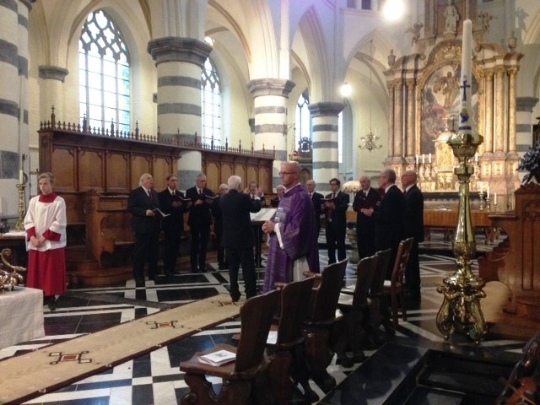
Het werd een sfeervolle Eucharistieviering met de gregoriaanse gezangen van de eerste zondag van de Advent. De vaste gezangen werden afwisselend gezongen met de kerkgemeenschap, begeleid door het orgel. Ook de acclamaties werden gezamenlijk in het Latijn gezongen. De liturgie was goed voorbereid en verliep vlekkeloos.
De viering werd afgesloten met het bekende Adventslied: "O Heiland open wijd de poort". Alvorens we werden heengezonden had de pastoor nog een verrassing in petto. Twee parochianen - een echtpaar - werden uitgebreid in het zonnetje gezet vanwege hun vele vrijwilligerswerk, zowel voor de parochie als voor de gemeente. Zelfs de burgemeester, omhangen met ambtsketen, was aanwezig en kreeg uitgebreid het woord. Zij reikte de jubilarissen de erepenning van de gemeente uit. Onverwacht kwam de harmonie de kerk binnen en bracht het paar een muzikale hulde. Na de bloemenhulde was er in de kerk voor iedereen koffie met gebak.
Ons plan was nog een kort Advent- en Kerstconcert te geven na de koffiepauze. Het was nog even de vraag, of dit doorgang kon vinden. Tot onze verrassing bleven vele kerkgangers na de huldiging nog in de kerk om te luistenen naar onze gezangen. We stonden vóór in de kerk opgesteld in een halve cirkel. Vanaf die plaats zongen wij achtereenvolgens de mooie hymne 'A solis ortus cardine', twee versies van 'Ad te levavi, het prachtige responsorie 'Stirps Jesse' waarin de maagd Maria bezongen wordt en tenslotte het beroemde beurtzang 'Rorate caeli' met de vier solo-gezongen verzen. Samen met de aanwezigen werd telkens het refrein 'Rorate caeli desuper, et nubes pluant justum' gezongen. Al met al een passend en inspirerend begin van de Adventstijd. We gingen tevreden naar huis.
Voor de parochie krijgt ons optreden misschien nog een vervolg. Er zijn plannen voor de oprichting van een parochiebreed gregoriaans koor. Musicus Hans van den Boomen treedt op als contactpersoon en later mogelijk als koorleider. De drempel wordt laag gehouden: koor-ervaring is geen vereiste; wel zin in zingen en interesse in gregoriaanse zang. Een mooi initiatief voor het behoud van het gregoriaans als cultureel erfgoed. De pastor spreekt in zijn artikel van verbinding leggen tussen verleden, heden en toekomst. Hopelijk horen we nog, wat deze werving heeft opgeleverd. Wij zijn in ieder geval blij met onze stimulans.
Koos Leemker
*-*-*-*-*
Gregorianisches Adventsconcert Kloster Graefenthal 16-12-2018
Die dag was de eerste winterdag, waarop velden en wegen met een dunne sneeuwlaag waren bedekt. Adventsfeer! Die sfeer was er ook in de feestelijk versierde kloostergang, waar het concert plaats vond.
Schola Karolus Magnus en Schola Voces Caelestes traden op die zondag - voor de tweede keer - samen op met een concert, bestaande uit een zestiental gezangen. Het concert werd tweemaal uitgevoerd, het eerste om 14 uur en het tweede om16.30 uur. Vier gezangen werden samen verzorgd,en elke Schola bracht verder 6 eigen gezangen tot leven. Beide concerten waren uitverkocht. Tezamen 240 luisteraars.
Bij binnenkomst liepen wij in een lange rij achter elkaar. Voorop de 6 zangeressen en daarachter de 10 resp. 12 zangers, die bij toerbeurt een vers zongen van de hymne ‘A solis ortus cardine’ van Caelius Sedulius uit de 5e eeuw. Bezongen wordt hoe Christus neerdaalt in de schoot van Maria, geboren wordt en bezongen wordt door de engelen. De beide koren stelden zich in de abscis elk in een halve kring op, de zangeressen op een verhoging, en daarvóór de zangers.
Vervolgens zongen beide Scholas de introïtus ‘Ad te Domine levavi animam meam’, bij toerbeurt gevolgd door een zestal psalmverzen uit psalm 24.
De communio uit de derde zondag van de Advent ‘Dicite Pusillanimes’ werd uitgevoerd door Voces Caelestes: ‘Vat moed en vreest niet’.
Karolus Magnus zong vervolgens het prachtige offertorium uit de eerste zondag van de Advent ‘Ad te levavi’: ‘Mijn God op U vertrouw ik’. Vloeiend en helder zongen de vrouwen daarna het ‘Alleluia, Ostende nobis’ –‘Toon ons uw erbarmen’ - uit de liturgie van de eerste zondag van de Advent. De mannen lieten vervolgens de antifoon ‘Ecce veniet Propheta magnus’- ‘Zie de grote Profeet komt’ (met Psalm 112) klinken, waarop de vrouwen het introïtus ‘Rorate Caeli’ uit de vierde zondagsviering aanhieven, gevold door een vijfstemmige vertolking van een meerstemmige compositie van het vers ‘Consolamini, consolamini, popule meus’- ‘Troost U, troost U, mijn volk’.
Met het stoer uitgevoerde responsorium ‘Stirps Jesse’ – ‘Aan de stam van Jesse is een twijg ontsproten’ sloten de mannen het eerste deel van het concert af.
Er volgde een intermezzo, waarin de Duitse celliste Anne Peuchet Kanon van Pachelbel en twee Cellosuites van Bach speelde. De donker getinte stemming van de Kanon en de verwachtingsvolle en opgewekter sfeer van de suites pasten heel wel in dit concert.
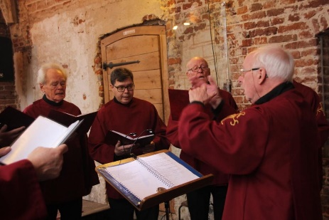 | 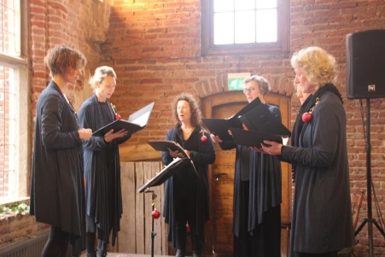

Karolus Magnus zette met geestdrift het tweede deel van het concert in met de sequentia ‘Natus ante saecula’ – ‘De voor alle tijden geboren Zoon nam een breekbaar menselijk lichaam aan’.
Het graduale ‘Benedictus qui venit’- uit de tweede mis van Kerstmis werd prachtig door Voces Caelestes uitgevoerd.
Het krachtige responsorie ‘Verbum caro factum est’- Het Woord is vlees geworden’ – werd met veel verve door de mannen gezongen, waarna Voces Caelestes het offertorium ‘Deus enim firmavit’ – uit de tweede mis van Kerstmis glans gaven door een bewerking voor koor en althobo(Engelse hoorn).
Toen volgde het populaire responsorie ‘Puer natus in Bethlehem’, gezongen door beide Scholas, waarbij de toehoorders werden uitgenodigd het refrein mee te zingen. Als slot werden door beide scholas een aantal verzen van ‘Ibant magi’ op dezelfde melodie als van de entreezang gezongen. Zij verhaalden van de komst van de koningen én van het eerste wonder van de Heer, water werd door Zijn macht rood. Dat vroeg om een krachtig gezongen Amen.

De toehoorders waren bij beide optredens enthousiast. Er werd ook een aantal cd’s verkocht van beide Scholas.
Hulde aan de staf van Graefenthal voor de gulle ontvangst van de koorleden met koffie, thee en heerlijke broodjes.
Ons gezamenlijk optreden hebben wij als verrijkend ervaren en voor herhaling zeker vatbaar. De duur van het optreden mag wellicht wat korter zijn.
Frans de Bont/Wil Robben
*-*-*-*-*
AGENDA voor het komende half jaar

Stan Hollaardt gaat tweemaal een cursusdag gregoriaans verzorgen.
1. dit jaar voor het eerst op 19 januari in Scheveningen op het zangcollege
LAUS DEO.
Gezangen met als thema: de 1ste zondag van de veertigdagentijd.
2. zoals al vele jaren op 2 februari in Haastrecht op het Randstedelijk Zanginstituut. Deze keer gezangen met als thema: Uit het leven van Jezus.

Dit was voor ons aanleiding om Stan eens daarover te interviewen.
Hier daarvan het verslag:
Het gregoriaans leeft in Haastrecht
Jaren geleden is het Randstedelijk Zanginstituut opgericht met als thuisbasis Gouda. Directeur is Leo Rijkaart, dirigent en musicus met een conservatorium achtergrond, die tevens vertrouwd is met het gregoriaans. Hij wilde het gregoriaans naar het klooster in Haastrecht halen en kwam onze dirigent Stan Hollaardt op het spoor. Aanvankelijk wilde hij Stan als vaste docent verbinden aan het instituut, maar dat werd een te zware belasting.
Sinds meer dan tien jaar verzorgt Stan eenmaal per jaar op zaterdag een workshop van één dag, bij voorkeur aan het begin van het jaar. Een kleine groep paters Passionisten bewoont het klooster in Haastrecht. De mooie kapel van het klooster met links en rechts koorbanken vormt de passende locatie voor de jaarlijkse cursus. De kapel kan 44 cursisten plaats bieden. Elk jaar is er zo'n grote belangstelling, dat niet alle aanmeldingen gehonoreerd kunnen worden. De deelnemers zijn van verschillend niveau, sommigen met een muzikale achtergrond, anderen met enige kennis van en ervaring met het gregoriaans. Zowel mannen als vrouwen nemen deel en komen uit het hele land, maar voornamelijk uit Noord- en Zuid-Holland. Naast katholieken komen ook mensen van andere religies op het aanbod af. Elk jaar is twee-derde nieuw en één-derde komt op herhaling, soms meerdere keren. Het enthousiasme is groot.
De cursusdag wordt steeds ingeleid door Marc-Robin Hoogland, de provinciaal van de passionisten. Hij vertelt dan iets over de spiritualiteit, de taak van de congregatie en de dagorde van de paters. Ook bespreekt hij het verschijnsel 'getijden'.
De organisatie en verzorging van de dag, inclusief de lunch, is bij het RZ in goede handen.
De cursusdag duurt van 10.00 uur tot 16.00 uur en is vooral praktijkgericht. De zang staat centraal, al kan niet om enige muzikale theorie en historische achtergrond heen.
De verscheidenheid aan deelnemers is voor Stan een grote uitdaging bij de programma-samenstelling. Ook wordt veel aandacht besteed aan stemvorming. Hij kiest ieder jaar een nieuw thema en zoekt daarbij de gezangen. Het zorgvuldig samengestelde programma-boekje vormt de leiddraad voor de dag.
In 2019 is het thema: Uit het leven van Jezus. Eerdere thema's waren o.a.: Engelen en Heiligen, Geloofsverkondigers in Nederland en Over de psalmen. De gekozen gezangen mogen niet te moeilijk en niet te gemakkelijk zijn. Bij het inoefenen moet Stan veel voorzingen. Zo'n dag kost aanzienlijke voorbereidingstijd, maar het is dankbaar werk.
Ook is er sprake van een soort sneeuwbal effect. Een koor uit Scheveningen heeft aan Stan gevraagd in 2019 een dergelijke cursus op eigen locatie te geven. Dat gaat gebeuren. Een positieve ontwikkeling, die helemaal past in het streven van de schola om het gregoriaans als cultureel erfgoed te behouden en te verspreiden. Stan, dank en veel succes.
Koos Leemker
*-*-*-*-*
Paaszaterdag 20 april 2019 bij het ochtendgloren om 7.00 uur
Sint Walrick Overasselt
*-*-*-*-*

In onze winkel
Compact discs
Uit voorraad leverbaar:
O Virgo Mater, met gezangen van de Mariafeesten: € 8,-.
Media Vita, met gezangen uit de liturgie van de overledenen: € 8,-.
La Divina Commedia Gregoriana, een dubbel-cd met gezangen betrekking hebbend op de Divina Commedia van Dante Alighieri: € 12,-.
Imago Christi, een dubbel-cd met gezangen over het beeld van Christus zoals dit in twintig eeuwen is ontwikkeld: € 8,-.
The Martyred Virgins, a Gregorian memorial to female victums of violence € 8,-.
Het boek met als titel ‘Lebuinus herontdekt’ met daarin een Cd waarop wij de metten van Lebuinus hebben gezongen. € 14,95.
Of: uitsluitend de Cd de metten van Lebuinus inclusief booklet: € 8,-
Boek
Van het boek van Augustinus Hollaardt OP: ‘Hoogtepunten uit de gregoriaanse traditie’ een liturgisch en historisch perspectief is in 2018 een nieuwe en verbeterde versie verschenen. De herdruk is door de schola in eigen beheer gedaan.
Het boek is een ‘doe-boek’: Veel gregoriaanse gezangen die worden besproken kunt u tegelijkertijd beluisteren via www.karolus-magnus.nl.
220 pagina’s | prijs € 20,00 | paperback | formaat 16 x 23 cm |

Prijzen zijn exclusief verzendkosten.
Besteladres: Schola Karolus Magnus,
Aldenhof 8540, 6537 CL Nijmegen,
Tel.: 06 - 15576233; e-mailadres: ermerjan@gmail.com

